План воспитательной работы

Характеристика классного коллектива:

Список класса
- Авдеева анна
- Ботнарь Владислав
- Веснин Александр
- Дмитриеев Семен
- Дудукина Алена
- Зайцева Ксения
- Иванов Никита
- Каглик Павел
- Комарова София
- Кордонская Александра
- Малов Илья
- Николаев Никита
- Пак Кирилл
- Попов Никита
- Репина Ксения
- Симаков Владислав
- Шилкин Данила

В классе 17 человек: из них – 6 девочек, 11 мальчиков, разного уровня способностей. Дети любознательны, очень подвижны, доброжелательны. Обстановка в классе спокойная, дружелюбная. Все дети стремятся узнать новое, с удовольствием участвуют в различных мероприятиях. Почти все дети посещают кружки и секции, поэтому имеют возможность общаться и во внеурочное время. А также могут проявить свои творческие способности.
Стоит большая задача по сплочению детского коллектива. Для этого запланировано проведение коллективных посещений библиотеки, музея, проведение совместных походов и прогулок. Дети доброжелательны, правильно реагируют на замечания и стараются исправиться. Они с пониманием относятся друг к другу, оказывают помощь и поддержку. В классе много мальчиков, но они с уважением относятся к девочкам, не обижают их.
Работа учителя направлена на сплочение детского коллектива, создание благоприятных условий для общения детей, расширение кругозора учащихся, любознательности, привитие навыков самообслуживания, аккуратности, чёткости выполнения заданий.
Следует обратить внимание на следующих учащихся: Веснина Александра и Зайцеву Ксению- успеваемость
Трудных детей в классе нет. В классе 3 неполных семьи (Ботнарь, Симаков, Кордонская), 3семьи – многодетные (Комарова, Веснин, Зайцева). Родители учеников посещают школу, родительские собрания, интересуются успехами детей. В классе работает родительский комитет.
В 3 классе будет вестись работа по сплочению коллектива, по воспитанию сознательного поведения в школе и во внеурочное время, отношения к учёбе.

Анализ воспитательной работы:

Цели и задачи воспитательной работы в прошлом учебном году были направлены на создание условий для оптимального развития учащихся, формирование детского коллектива, воспитание толерантности, нравственности и развития эстетических чувств. Для решения поставленных задач были выбраны соответствующие мероприятия, , беседы с родителями, работниками школы ежедневный контроль за культурой поведения, создание комфортной обстановки, способствующей развитию познавательной активности, уважительного отношения к сверстникам и взрослым. В ходе воспитательной работы раскрывались творческие таланты детей, их интеллектуальные и физические способности.
В целом задачи можно считать выполненными благодаря усилиям не только классного руководителя, но и родителей, с которыми проводились регулярные тематические родительские собрания, консультации, индивидуальные беседы. Хотя работа по сплочению коллектива - задача не одного года и работа в данном направлении продолжается.
В коллективе положено начало самоуправлению - распределены обязанности, что воспитывает в детях ответственность, самостоятельность, организованность. Это оказывает огромную помощь учителю в работе. Обязанности менялись по учебным блокам.
Многие ребята участвовали в различных конкурсах, олимпиадах, играх, стали призерами. В свободное время ребята посещали кружки и секции по спортивному, художественно- эстетическому направлениям.
Одним из основных направлений в формировании личности и коллектива является работа над культурой поведения, дисциплиной. Наблюдаются сдвиги в плане осознания правил и норм поведения, но на практике дети не всегда ведут себя, как следовало бы. В связи с этим работа над умением правильно себя вести будет продолжена.
Много внимания уделялось организации здорового образа жизни, воспитанию потребности заботиться о своей жизни, здоровье, безопасности. Это выставки рисунков « Мы выбираем – Спорт!», «Внимание, дети!», и др. мероприятиях. Важность данного направления требует продолжения в этом учебном году.
В результате диагностики межличностных отношений в конце 2 класса были выявлены лидеры класса, устойчивые взаимные дружеские отношения. Ребята разделены на группы по по интересам. Хотя на данном этапе в классе наблюдалось деление на группы, но межгрупповые отношения не враждебные. Ребята тактично общаются между собой, помогают друг другу. Ярко выраженного лидера в классе нет, но дети уважительно относятся к Дмитриеву Семену, Авдеевой Анне, Кордонской Александре и Попову Никите.
Проводилась дифференцированная работа с учетом индивидуальных особенностей обучающихся. С одаренными учениками проводились индивидуально-групповые занятия, направленные на формирование компетентностей обучающихся, развитие логического мышления, подготовку ребят к олимпиадам. Учащимся, которые слабо усваивают учебный материал, предлагались задания, соответствующие данной группе. Целью таких заданий является формирование знаний, умений и навыков при выполнении задач базового уровня.
Инициативность в общественных мероприятиях проявляет некоторые девочки и несколько мальчиков. Они и составляют актив класса: Малов Илья, Авдеева Анна, Дмитриев Семен, Попов Никита, Шилкин Данила, Попов Никита. Эти учащиеся участвовали во всех праздниках класса, были «маленькими звездочками» на классных часах.
Есть ещё много проблем, которые предстоит решать в этом году. Самое главное, чтобы каждый ребёнок не потерял своего лица, чувствовал себя в школе комфортно, и чтобы он с радостью спешил в школу за новыми знаниями.

Цель воспитания

Воспитание свободной социально активной личности, ориентированной на саморазвитие с учётом её возможностей, индивидуальности и способностей.
Основные воспитательные задачи:

Создать условия для:

1. Формирования навыков культурного поведение в школе, дома, на улице, в общественных местах.

2. Развития гармоничной личности.

- Возможности самовыражения каждого члена коллектива, возможности комфортно чувствовать
себя в коллективе.

- Привития интереса к здоровому образу жизни, соблюдению гигиенических правил.

- Развития речи учащихся и культуры общения.

6. Воспитания патриотов своего Отечества.

7. Воспитания уважительного отношения к взрослым, пожилым людям.

8. Воспитания бережного отношения к природе.

Направления воспитательной работы:

День Знаний «Мой родной город». | Беседа по правилам поведения учащихся в школе. | Беседа о наличии кружков в школе | Беседа «Безопасный путь». | Выбор поручений.
 Сентябрь
1. З д р а в с т в у й, ш к о л а !
Сентябрь - Ноябрь
2. П р и р о д а и м ы.
Кл. час «Наш природный мир». | Изготовление поделок из природного материала. | Кл. час «Чтобы радость людям дарить, нужно добрым и вежливым быть». | Беседа об отношении к «друзьям нашим меньшим». | Экскурсия
Кл.Час «Писатели об осени». | Игра «Счастливый случай». | Праздник Осени. | Кл. час «Земля -наш дом родной». | Итоговый кл.час за 1 четверть.

Ноябрь
3. Х о ч у в с ё з н а т ь.

Игра-викторина «В мире интересного». | Кл. час. «Краткие сведения о пожарной охране»  Экскурсия в пожарную часть | Математический час «Геометрия вокруг нас». | Игра «В клубе знатоков». | Брейн - ринг «Книга – наш лучший друг».
Декабрь - Январь
4. В ч е л о в е к е д о л ж н о б ы т ь в с ё п р е к р а с н о.

Игра – викторина «Что? Где? Когда?» | Кл. час «Конституция – основной закон Р.Ф.». | Трудовой десант  «Наш класс самый чистый» | Мастерская Деда Мороза. | Ярмарка талантов.
Кл. час «Новый год в других странах». | Новогоднее представление. | Поход в березовую рощу(каникулы) | Кл. час «Символы нашей Родины». | Выставка «Это я сделал своими руками».

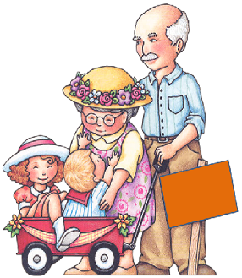Февраль - март
6. С е м ь я и ш к о л а.

Рыцарский турнир | Конкурс сочинений  «Моя мама» «Мой папа» | Выставка поделок «У моей мамы руки золотые» | Концерт для мам. | Акция «Весёлые переменки». | «Папа, мама, я – спортивная сем
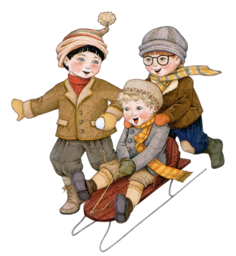Апрель
7. В здоровом теле - здоровый дух.

Кл. час «Мы выбираем –спорт» | Прогулка на природу. | Кл. час «Здоровье – главное богатство». | Субботник по уборке кабинета | Беседа.Домашняя аптечка.Правила хранения лекарственных препаратов и обращение с ними

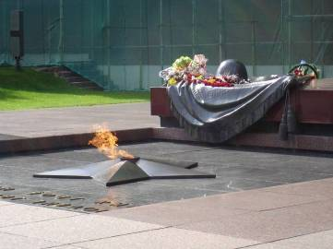
8.Вечная память и слава.

Апрель - май

Кл. час «Никто не забыт, ничто не забыто». | Возложение цветов у памятников | Встреча с участниками ВОВ и локальных войн. | Конкурс на лучшего чтеца стихов о войне. | Чтение рассказов о войне.

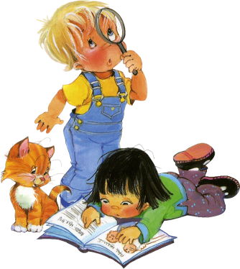
9.С ч а с т л и в о е д е т с т в о .

Май

День семьи. | Экскурсия В гости к зеленой аптеке | Игра «Счастливый случай». | День защиты детей. | Кл. час «Итоги за год».

Комплексная безопасность и сохранение жизни и здоровья учащихся

НАПРАВЛЕНИЯ РАБОТЫ.
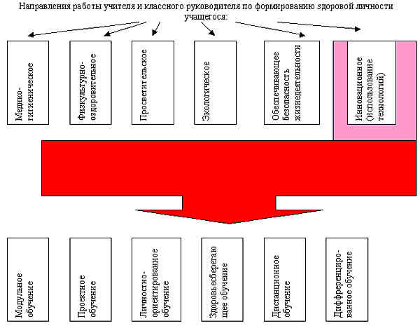

СОДЕРЖАНИЕ РАБОТЫ УЧИТЕЛЯ И КЛАССНОГО РУКОВОДИТЕЛЯ ПО СОХРАНЕНИЮ И УКРЕПЛЕНИЮ ЗДОРОВЬЯ УЧАЩИХСЯ.

Системная комплексная программа по сохранению и укреплению здоровья учащихся может быть построена из следующих блоков:
I блок – ресурсное обеспечение:
- Состояние и содержание классной комнаты в соответствии с гигиеническими нормативами;
- Оснащенность кабинета необходимым оборудованием;
- Питание в школьной столовой;
- Наличие справочной и художественной литературы в кабинете.
II блок – организация учебного процесса:
- Соблюдение гигиенических норм и требований к организации и объему учебной нагрузки (домашние задания) учащихся;
- Использование методов и методик обучения, соответствующих возрастным особенностям и возможностям учащихся;
- Соблюдение требований к использованию технических средств в обучении;
- Индивидуализация обучения.
III блок – просветительско-воспитательная работа с учащимися и родителями:
- Беседы, консультации по проблемам сохранения и укрепления здоровья, профилактики вредных привычек;
- Проведения Дня Здоровья, конкурсов, праздников.
IV блок – физкультурно-оздоровительная работа:
- Эффективная работа с учащимися на уроке физкультуры;
- Организация подвижных игр (динамической паузы);
- Организация ежедневной утренней гимнастики до уроков, физпауз на уроках, гимнастики для глаз;
- Проведение спортивных игр, соревнований с использованием правил дорожного движения, личной гигиены и др.
V блок – профилактика, динамическое наблюдение за состоянием здоровья учащихся:
- Регулярный анализ и обсуждение с родителями и медработником результатов динамических наблюдений за состоянием здоровья школьников;
- Ведение паспорта здоровья класса, что наглядно позволяет увидеть рост заболеваемости, проанализировать причины;
- Привлечение медработника к просвещению родителей.
Гигиенические требования к организации и проведению урока:
- Плотность урока: не менее 60 % и не более 75-80 %.
- Число видов деятельности: 4-7.
- Средняя продолжительность различных видов учебной деятельности: не более 10 минут.
- Частота чередований различных видов учебной деятельности: смена не позже, чем через 7-10 минут.
Принципы работы учителя на уроке:
- Принцип поли модальности материала (направлен на использование зрения, слуха…).
- принцип регулирования насыщенности урока (смена видов учебной деятельности, проведение физпауз, эмоциональная разгрузка…).
- Интерактивный режим (работа в группах).
- Эмоциональная насыщенность (мотивация на уроке. Эмоциональная разрядка, ситуация успеха для каждого ученика…).
Деятельность учителя – классного руководителя по здоровьесбережению:
- Сотрудничество с медицинским персоналом школы для изучения и последующей коррекции физического здоровья учеников класса.
- Организация сотрудничества с родителями учащихся, консультирование родителей.
- Использование в работе диагностических методов исследования для возможной организации коррекции здоровья учащихся.
- Организация работы по формированию правильного отношения учащихся к урокам физической культуры, к занятиям спортом.
- Проведение профилактической работы по предупреждению несчастных случаев.
- Формирование у учащихся способности к рефлексии по проблемам собственного здоровья.

ПРИМЕРНЫЙ ПЛАН РАБОТЫ УЧИТЕЛЯ, КЛАССНОГО РУКОВОДИТЕЛЯ НА ГОД ПО СОХРАНЕНИЮ И УКРЕПЛЕНИЮ ЗДОРОВЬЯ УЧАЩИХСЯ.
№ | Содержание работы
1 | Проведение классного родительского собрания с целью пропаганды здорового образа жизни, режима учебы и отдыха, организации горячего питания.
2 | Организация работы с комплексом физпауз для снятия динамической нагрузки у учащихся на отдельные органы и системы органов.
3 | Соблюдение санитарно-гигиенического режима в классе:  -влажная уборка,  -расписание уроков,  -создание интерьера класса
4 | Работа с паспортом здоровья учащихся класса.
5 | Работа по профилактике детского травматизма, в том числе дорожно-транспортного.
6 | Организация работы по физическому воспитанию с детьми с ослабленным здоровьем.
7 | Пропаганда здорового образа жизни с привлечением специалистов.
8 | Систематическое проведение классных часов по профилактике наркомании, курения, алкоголизма.
9 | Составление вставки книг по вопросам здоровья.
10 | Контроль за семьями и детьми, находящимися в социально-опасном положении.
11 | Участие в конкурсах плакатов, рисунков, агитбригад по пропаганде здорового образа жизни.
12 | Проведение спортивных мероприятий, конкурсов, соревнований.
13 | Консультирование родителей.
14 | Беседы с родителями по профилактике детского травматизма.
15 | Создание уголков по правилам безопасного поведения, правилам противопожарной безопасности, правилам дорожного движения.
16 | Организация встреч родителей и учащихся с инспекторами ГИБДД, пожарной службы.
17 | Составление схем безопасных маршрутов движения детей в школу и обратно.
18 | Соблюдение мер противопожарной безопасности на протяжении всего учебного года.
19 | Проведение инструктажей с учащимися по охране труда.
20 | Организация кружковой работы, направленной на сохранение и укрепление здоровья учащихся.

Работа с родителями:

Родительский лекторий:

Октябрь - «Жизнь ребёнка и его успехи в школе».
Н о я б р ь - «О любви к живому».
Я н в а р ь – «Как прекрасен этот мир» (об эстетическом воспитании школьников).
М а р т – «Путь к здоровью, силе, бодрости».

М а й – «Как воспитать настоящего человека»(о нравственном воспитании школьника).

Родительский комитет:
1.Авдеева Светлана Александровна
2.Каглик Наталья Николаевна
3 Малова Марина Анатольевна
4. Комаров Михаил Сергеевич
5. Каглик Николай Григорьевич

Работа с одарёнными учащимися:
- Выполнение творческих работ.

- Подготовка сообщений к урокам литературного чтения, окружающего мира.

- Подготовка и участие в классных олимпиадах.

- Участие в конкурсах чтецов.

- Развитие логического мышления, памяти, воображения путём выполнения заданий повышенной трудности.

- Помощь сильных учащихся слабоуспевающим в шефских парах.

Работа со слабоуспевающимии учащимися:

1.Создание и работа шефских пар.

2.Выполнение заданий, развивающих творческие способности учащихся.

3.Консультации родителей по подготовке дополнительных заданий.

4.Контроль посещения учащимися кружков а школе

5.Вовлечение детей в общественную работу в коллективе, выполнении ими
поручений.

6.Исследование интересов детей и предоставление заданий в соответствии
с их интересами.

Покинут счастьем будет тот,
Кого ребёнком плохо воспитали.
Побег зелёный выпрямить легко,
Сухую ветвь один огонь исправит.

